Dla kogo jest Indigo 2w1 gel brush no. 6?
W tym artykule przybliżamy charakterystykę popularnego Indigo 2w1 brush no.6 oraz wyjaśniamy dla kogo jest on stworzony.

Zastosowanie Indigo 2w1 gel brush no. 6

Paznokcie to ważny element kobiecego wyglądu, przez który Panie wyrażają swoją osobowość, nastrój lub po prostu dobierają, aby pięknie komponowały się z całością kreacji. Odpowiednia pielęgnacja paznokci i regularne wizyty w celu zrobienia paznokci żelowych, pozwalają cieszyć się nienagannym wyglądem. Używając sprzętu wysokiej klasy, stylistka jest w stanie nawet w ciągu paru sekund nałożyć żel na paznokcie. Takim narzędziem jest Indigo 2w1 gel brush no.6.

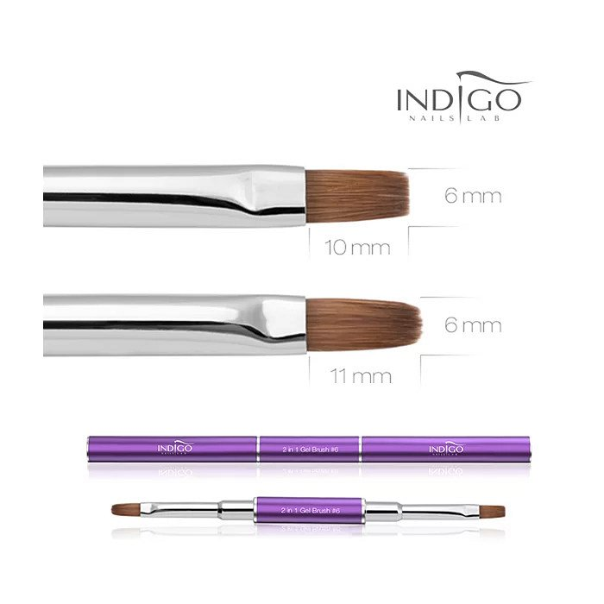
Czym charakteryzuje się ten pędzelek?

Ten model pędzelka z naturalnym włosiem zawiera jedno wykończenie, które jest bardziej zaokrąglone (tzw. koci język), a drugie ścięte z krótszym włosiem. Ścięta końcówka służy do nakładania większej ilości żelu na raz, a koci język do uzupełniania żelu w okolicy skórek. Starannie wykonana skuwka Indigo 2w1 gel brush no.6 nadaje eleganckiego wyglądu i dodaje profesjonalizmu w rękach stylistki.

Dla kogo jest przeznaczony Indigo 2w1 gel brush no. 6

To narzędzie kosmetyczne przeznaczone jest dla doświadczonych stylistek paznokci, które wykonały już w swoim życiu wiele projektów paznokci żelowych. Rozmiar umożliwia nakładanie dużej ilości żelu, przez co praca idzie dużo szybciej. Indigo 2w1 gel brush no.6 to model, którym posługują się stylistki w wielu salonach nie tylko ze względu na praktyczne zastosowanie, ale i elegancką prezencję, która cieszy oczy klientek.

